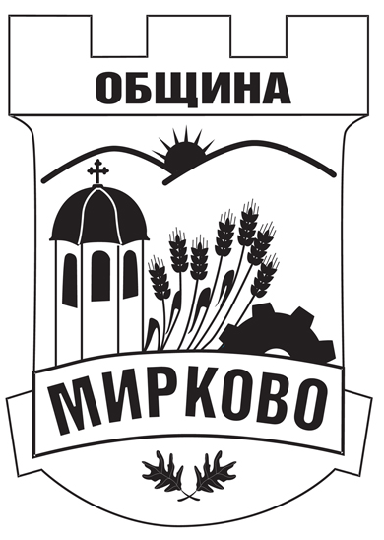
ДО
КМЕТА НА ОБЩИНА МИРКОВО
С. МИРКОВО
ОБЩИНА МИРКОВО
СОФИЙСКА ОБЛАСТ
Вх. № ………………………… / …………………

З А Я В Л Е Н И Е
ЗА ИЗДАВАНЕ НА УДОСТОВЕРЕНИЕ ЗА ОТПИСВАНЕ НА ИМОТ ОТ АКТОВИТЕ КНИГИ ЗА ИМОТИТЕ – ОБЩИНСКА СОБСТВЕНОСТ, ИЛИ ЗА ВЪЗСТАНОВЕН ОБЩИНСКИ ИМОТ

От .……………………………………………………………………………………………………….. ,
ЕГН…………………………………, живущ в гр./ с. ………………………., общ …………….……, ул…………………..…..……………………………., №:………, вх. ……....., ет. …..…, ап. ……..…,
тел.……………………….…………,факс……………………,електронна поща………………………

УВАЖАЕМА/И Г-ЖО/Г-Н……………………………..,

Желая да ми бъде издадено удостоверение за отписване от актовите книги за общинските имоти на недвижим имот, находящ се в гр./с……………………...…..…………, Община Мирково, съставляващ поземлен имот с идентификатор:.……….…….……………............... по кадастралната карта на гр./ с. …………………....................
Прилагам следните документи:
- Актуална скица на имота;
- Документ за собственост – нотариален акт, съдебно решение, протокол за въвод във владение;
- Удостоверение за наследници (по служебен път);
- Платена такса за административната услуга.
- Други документи, удостоверяващи факти и обстоятелства, които са от значение при необходимост.

Моля, изберете начин, по който да Ви бъде предоставен издаденият документ:
- Лично или чрез упълномощено лице;
- Чрез лицензиран пощенски оператор на адрес:...........................................................................
…………………………………………………………………………………, като декларирам, че пощенските разходи са за моя сметка, платими при получаването му.

Моля, изберете вида на услугата:
 Обикновена услуга  Бърза услуга  Експресна услуга

ЗАЯВИТЕЛ: ................................... Дата: ........................................ (подпис) ден, месец, година

